Министерство образования и науки Российской Федерации
Федеральное государственное бюджетное образовательное учреждение
высшего профессионального образования
«Владимирский государственный университет
имени Александра Григорьевича и Николая Григорьевича Столетовых»
(ВлГУ)

Кафедра информационных систем и программной инженерии

Лабораторная работа №3
по дисциплине "Теоретические основы дискретных вычислений"
Тема: "Построение минимальной ДНФ логической функции"

Выполнил:
студент гр. ЗИСТуд-124
Возисов И.А.

Принял:
Шамышева О.Н.

Владимир, 2025 г.
Цель работы: научиться строить минимальную дизъюнктивно нормальную форму логической функции заданной таблицей истинности.
Задача:
Дана таблица истинности (таблица 1) булевой функции, построить по ней ДНФ. 7 Вариант.
Таблица 1 - Таблица истинности
A | B | C | D | F
0 | 0 | 0 | 0 | 1
0 | 0 | 0 | 1 | 1
0 | 0 | 1 | 0 | 1
0 | 0 | 1 | 1 | 1
0 | 1 | 0 | 0 | 1
0 | 1 | 0 | 1 | 1
0 | 1 | 1 | 0 | 1
0 | 1 | 1 | 1 | 1
1 | 0 | 0 | 0 | 1
1 | 0 | 0 | 1 | 1
1 | 0 | 1 | 0 | 1
1 | 0 | 1 | 1 | 1
1 | 1 | 0 | 0 | 1
1 | 1 | 0 | 1 | 0
1 | 1 | 1 | 0 | 0
1 | 1 | 1 | 1 | 0
Ход работы:

- По таблице 1 создадим новую таблицу 2.1:

Таблица 2.1 – Исходная таблица
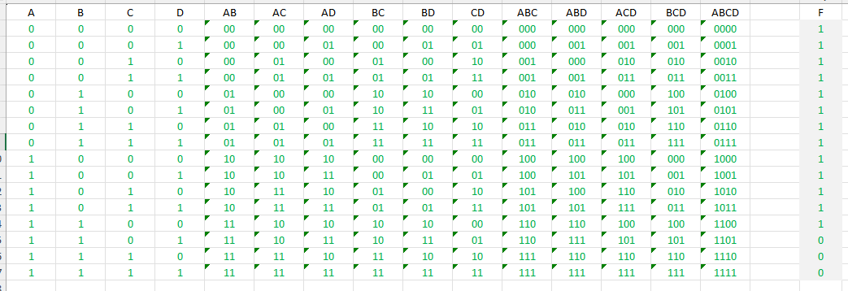

- Пометим красным цветом все строчки, где функция равна нулю (таблица 2.2).
Таблица 2.2 – Вычеркивание нулевых строк
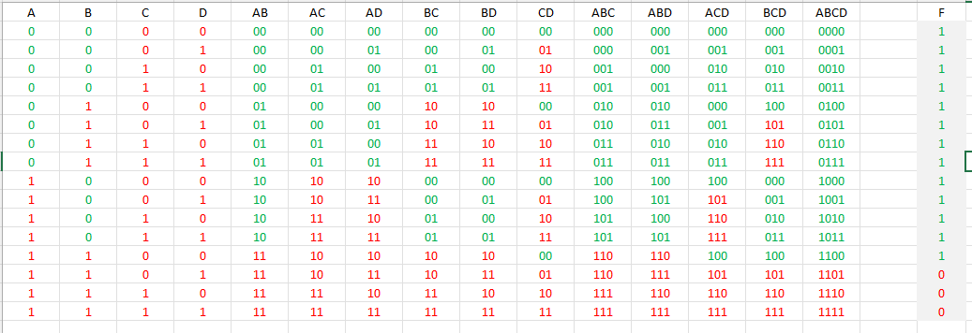

3) В столбе ABCD ничего помечать красным не надо, так как все наборы в этом столбце уникальны.
В результате получается формула: F = A̅ U B̅

Задача:
Написать программу, которая рекурсивно строит таблицу истинности для найденной функции.

def f(a):
return '1' if ((not a[0]) or (not a[1])) else '0'

def truthTable(i=-1, value=None, a=None):
if value==None:
a = [0]*4
truthTable(0, 0, a)
truthTable(0, 1, a)
else:
a[i] = value
if i==3:
print(' | ', a[0], ' | ', a[1], ' | ', a[2], ' | ', a[3], ' | ', f(a))
else:
truthTable(i+1, 0, a)
truthTable(i+1, 1, a)

print(' | A | B | C | D | F ')
truthTable()
input('press any key')

Скриншот программы:

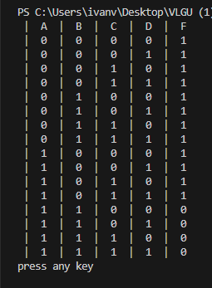
Выводы:
Освоено построение минимальной ДНФ логической функции.

